尿液蛋白质组检测方法（v1）
一、实验条件
1、样品：肽段干粉
2、肽段标准品：Irt
3、反向C18毛细管色谱柱75μm×15mm
二、样品复溶
1. 96孔板3000rpm/min离心5min
2. 每孔加入10μL 0.01%甲酸水
3. 震荡混匀, 3000rpm/min离心5min。
三．检测方案
1、液相参数
1.1进样体积：1 uL
1.2液相样本盘类型：wellplate96
1.3最大流速：5uL/min, 主要洗脱流速1.2 uL/min
1.4色谱柱：C18反向柱 75μm×15cm;
1.5柱温：60℃
1.6流动相：A：0.1%甲酸水, B: 80%乙腈
1.7液相梯度：
Time (min) | Duration (min) | Flow (uL/min) | B(%)
0 | 0 | 5.0 | 4
0.01 | 0.01 | 1.2 | 4
4.21 | 4.2 | 1.2 | 30
4.41 | 0.2 | 3.0 | 95
4.61 | 0.2 | 3.0 | 95
4.71 | 0.1 | 3.0 | 2
5.0 | 0.29 | 5.0 | 2

1.8其他参数：
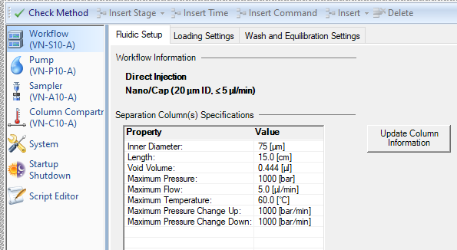

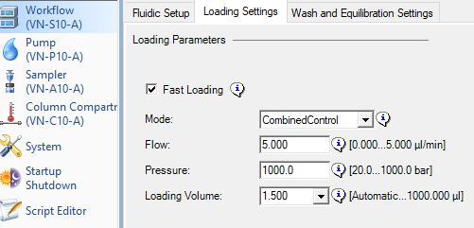
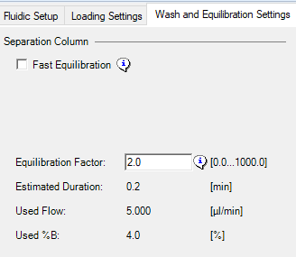
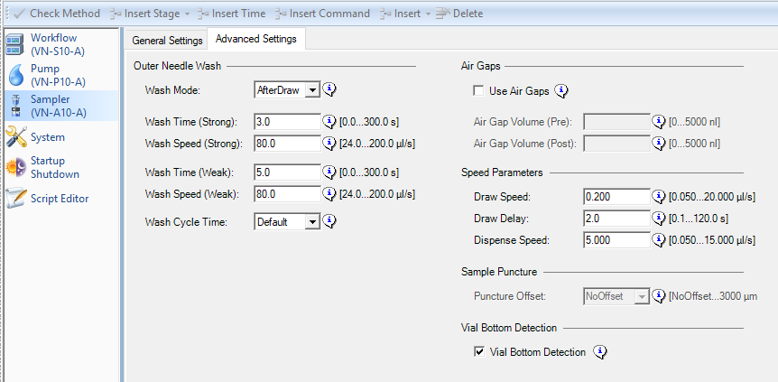
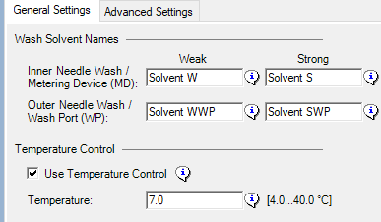
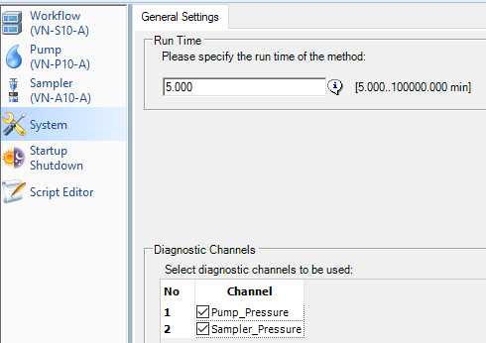

2、Astral质谱参数
2.1一级分辨率：240,000
2.2扫描范围（m/z）： 380-980
2.3一级质谱注入时间：5 ms
2.4分隔窗口（m/z）：2
2.5碰撞能量：25%
2.6 DIA二级扫描个数: 299
2.7二级质谱注入时间：3 ms
2.8详细参数
